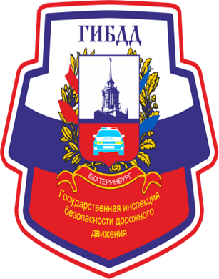
ГИБДД СООБЩАЕТ:
за 07 месяцев 2022 года
на территории г. Екатеринбурга
зарегистрировано 636 дорожно-транспортных происшествий, в которых ПОГИБЛИ 40 человек,
РАНЕНО 794человек,
из них 91 ребенок

Основные нарушения водителей:
- Несоблюдение очередности проезда – 145 ДТП
- Несоответствие скорости конкретным условиям движения – 147 ДТП
- Выезд на полосу встречного движения – 35 ДТП
- Нарушение требований сигналов светофора – 40 ДТП
- Неправильный выбор дистанции – 51 ДТП
- Нарушение правил проезда пешеходного перехода – 26 ДТП
- Нарушение правил перестроения – 21 ДТП

Основные нарушения пешеходов:
- Неподчинение сигналам регулирования (пешеход) – 23 ДТП
- Переход через проезжую часть в неустановленном месте
(в зоне видимости пешеходного перехода) – 24 ДТП
- Неожиданный выход из-за транспортного средства – 7 ДТП
- Ходьба вдоль проезжей части – 1 ДТП

Соблюдайте правила дорожного движения!
Будьте внимательны на дороге!
Не подвергайте себя опасности!

